Ręczne HMI – elastyczność i wydajność
Firma B&R przedstawia nową gamę paneli mobilnych
Firma B&R dodała trzy nowe urządzenia mobilne do gamy HMI. Ręczne urządzenia HMI serii Mobile Panel 7100 odznaczają się wyjątkową ergonomią, lekkością i odpornością na wstrząsy. Nowe modele stanowią odpowiedź B&R na potrzebę urządzenia zapewniającego osiągi komputera przemysłowego w trudnych warunkach.
Optymalny wyświetlacz
Nowe panele mobilne dostępne są w kilku rozmiarach. Modele 7140 i 7150 posiadają odpowiednio ekrany 7” WSVGA i 10,1” WXGA. Oba korzystają z innowacyjnego oprogramowania mapp View HMI. Model 7151 ma ekran o przekątnej 10,1” i działa w oparciu o system operacyjny Windows.
Odporność na trudne warunki przemysłowe
Urządzenia z gamy Mobile Panel zapewniają optymalne wykorzystanie ograniczonej przestrzeni – posiadają zintegrowany ekran dotykowy oraz przyciski dedykowane najczęściej stosowanym funkcjom. Elementy operacyjne, jak przełącznik i przycisk stop są zatopione w zaokrąglonej obudowie o podwójnych ściankach pozwalającej na ochronę przed mocnymi uderzeniami. Mobilne urządzenia HMI o stopniu ochrony IP65 wyposażono w zintegrowane porty USB 2.0 i Ethernet 10/100.

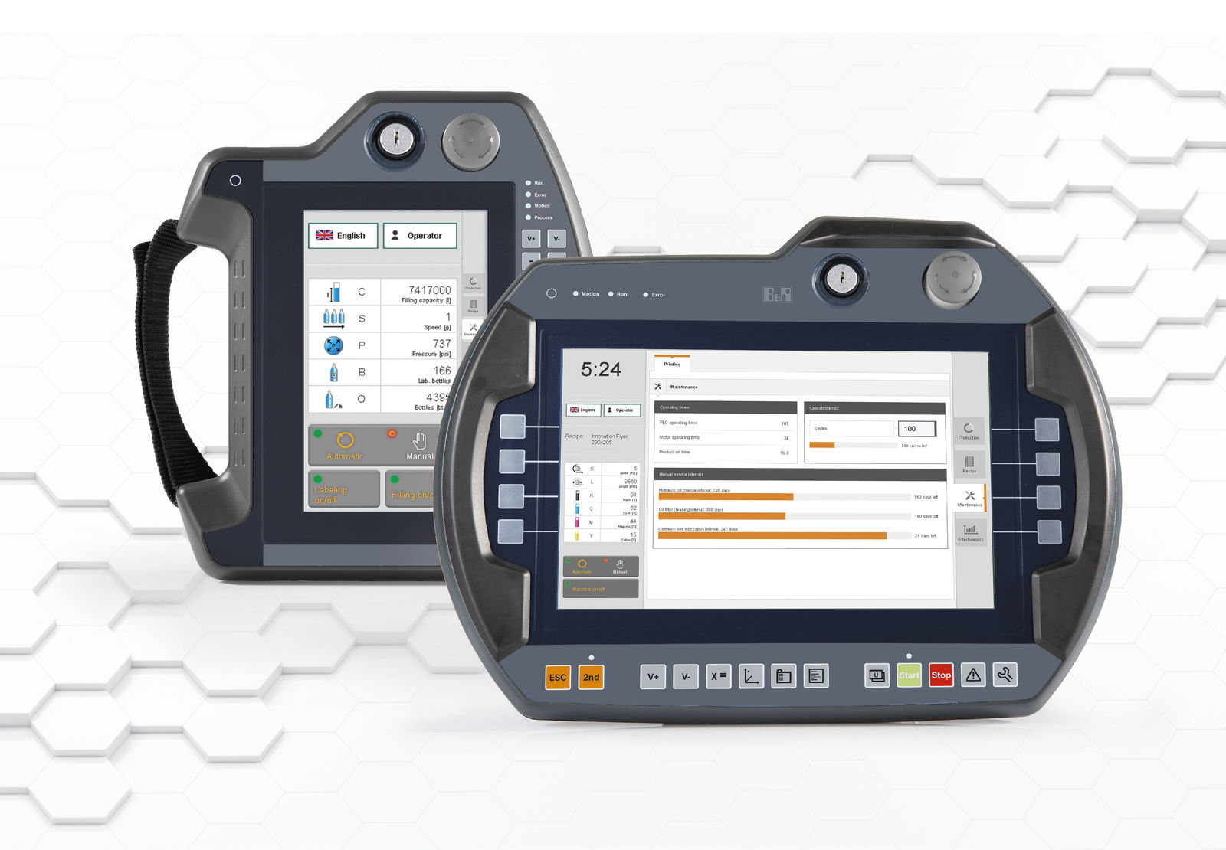
Interfejs użytkownika Mobile Panel 7100 B&R to połączenie zintegrowanego ekranu dotykowego i dedykowanych przycisków funkcyjnych.

O firmie B&R
B&R to innowacyjna firma z branży automatyzacji z siedzibą w Austrii i przedstawicielstwami na całym świecie. Od 6 lipca 2017 B&R stała się jednostką biznesową Grupy ABB. Jako globalny lider w automatyce przemysłowej, B&R łączy najnowocześniejsze technologie z kunsztem inżynieryjnym, oferując klientom z praktycznie każdej branży kompleksowe rozwiązania z zakresu automatyki maszyn i automatyki zakładowej, sterowania napędami, interfejsów HMI oraz zintegrowanej technologii bezpieczeństwa. Dzięki standardom komunikacji przemysłowej IoT, takim jak OPC UA, POWERLINK i openSAFETY, a także z wydajnym środowiskiem programistycznym Automation Studio, B&R nieustannie przedefiniowuje przyszłość technologii automatyzacji. Duch innowacyjności, który prowadzi B&R na szczyt przemysłowej automatyzacji, jest wzmacniany zamiłowaniem do upraszczania procesów i wyprzedzania oczekiwań klientów.
Aby uzyskać więcej informacji odwiedź stronę www.br-automation.com

